GRUPPO 1
CANI DA PASTORI E BOVARI (ESCLUSO BOVARI SVIZZERI)

141 – CANE DA PASTORE DEI PIRENEI (F) P/L
Giudice: Richard Capel

MASCHI
CLASSE LIBERA

1 – FARO
Colore Arlecchino nato 04/12/2010 – LOF 32132/269 – ID 250269604052321
Da Elios du Pic d’Arbizon e Clio du Grand Bestiolan
All. Hequet Pierre Prop. Hequet Pierre

2 – HALSOU DU MOULIN D’EBENE
Colore Nero nato 18/06/2012 – LOF 32934/347 ID – 250269604661316
Da Flipper de Loubajac e Fregate des Drayeres
All. Person Marie Claude Prop. Hequet Pierre

3 – HEGOA DU PIC D’ARROUYETTE
Colore Fulvo nato 30/09/2012 – LOF 33159/378 ID – 250268710248508
Da Foehn e Victoria du Courtaou
All. Magliocco Anne Prop. Housseau Patrick

4 – HELIOS DE LA PETIT FERME DE WIHR
Colore Fulvo Nato 05/05/2012 – LOF 32907/565 – ID 250269801989793
Da D’Joy du Picourlet e Baladine de la Petite Ferme de Wihr
ALL. Reeb Patrick e Karine Prop. Reeb Patrick e Karine
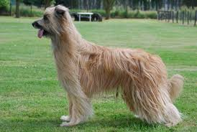

5 - I’AM DU CHAMP D’ONIX
Colore Arlecchino nato 28/07/2016 – LOF 33248/396 – ID 250269810020039
Da Carabrae On Top of Old Smokey e Feline
All. Villot Armelle Prop. Coumarin Jean Paul

6 – ISARD DES DRAYERES
Colore nero Nato 15/10/2013 – LOF 033932 – ID 250269606117557
Da M’Uo e Guess des Drayeres
All. Garcia Nathalie Prop. Hanert Didier e Marie

7 – MAC DES TERRES DU KERALA
Colore Arlecchino nato 24/04/2016 – LOF 35034/588 – ID 250269811240481
Da I’Am du Champ D’Onix e Elite des Drayeres
All. Coumarin Jean Paul Prop. Fontugne Stephani

CLASSE GIOVANI

8 – NERO DE LA MESTA PASTORES
Colore Nero Nato 18/06/2017 – ROI 183391 – ID 250268712563912
Da Neo Black Ninja Extreme Braveheart e Gospel e la Mesta Pastores
All. Angelo e Peggy Bedu Prop. Gobetto Mara

9 – NESS DES DRAYERES
Colore Nero nato 21/04/2017 – LOF 35666 – ID 250269606862324
Da Gayar Bleu des Drayeres e Guess des Drayeres
All. Garcia Nathalie Prop. Carrier Odile
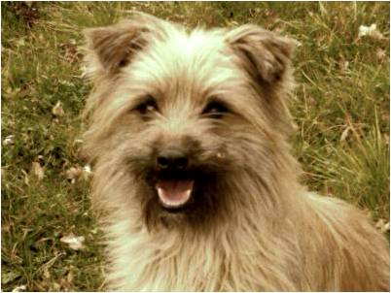

10 – NOTZ DU PIC D’ARROUYETTE
Colore Fulvo nato 11/09/2017 – Lof35867 – ID 250268732086947
Da Ecrin de La Borde d’Ouzoum e Friponne du Pic D’Arrouyette
All. Magliocco Anne Prop. Housseau Patrick

FEMMINE

CLASSE CAMPIONI

11 – FAIDA
Colore fulvo nata 30/09/2015 – ROI 15/181122 – ID 380260070197268
Da Cody e Decha
All. Monzio Compagnoni Nadia Prop. Monzio Compagnoni Nadia

CLASSE LIBERA

12 – IPER LUCY DES DRAYERES
Colore Arlecchino nata 15/102013 – LOF 33934 – ID 250269060115780
Da H’Up e Guess des Drayeres
All. Garcia Nathalie Prop Raucci Biagio

13 – LABITARELLE DE L’OUSTAOU DE PADEL
Colore Grigio nata 26/09/2015 – LOF 34765/731 – Tatuag. 162 HXB
Da Courtal Caussou de L’Oustaou de Padel e Bardane de L’Oustaou de Padel
All. Audibert A e A Prop. Audibert A e A
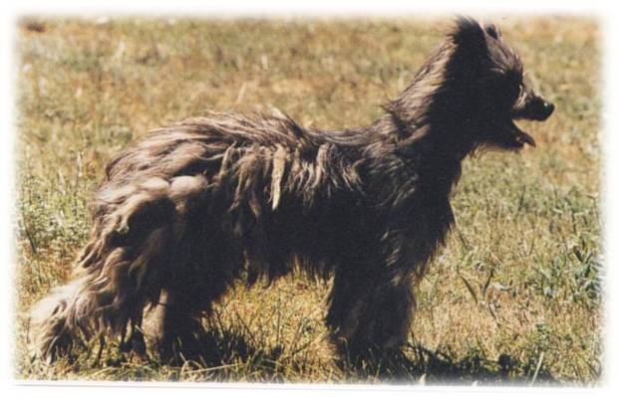

14 - LILOU DU MOULIN D’EBENE
Colore Nero nata 22/02/2015 – LOF 34409/670 – ID 250269802429635
Da Haggen Blue des Drayeres e Grace du Moulin d’Ebene
All. Person Marie Cloude Prop. Person Marie Cloude

15 – MAYNADE DE LA BORDE D’OUZOUM
Colore Fulvo nata 08/02/2016 – LOF 35042 – ID 250268731521225
Da Hegoa du Pic d’Arrouyette e D’Jump de La Petite Ferme de Wihr
All. Housseau Patrick Prop. Housseau Patrick

16 – MEETIC DES DRAYERES
Colore Nero nata 04/06/2016 – LOF 32504/796 – ID 250269606697037
Da H’Up e Anthea des Drayeres
All. Garcia Nathalie Prop. Garcia Nathalie

17 – MEYA DE LA PETITE FERME DE WIHR
Colore Fulvo nata 05/02/2016 – LOF 34992 – ID 250269811312986
Da D’Joy du Picourlet e Elegance de La Petite Ferme De Wihr
All. Reeb Patrick e Karine Prop. Reeb Patrick e Karine

CLASSE INTERMEDIA

18 – MAHE DES TERRES DU KERALA
Colore Nero nata 28/07/2016 – LOF 35155/781 – ID 250269812097342
Da Bakary de La Belle Folie e Entre Nous Opale Noire
All. Coumarin Jean Paul Prop. Coumarin Jean Paul
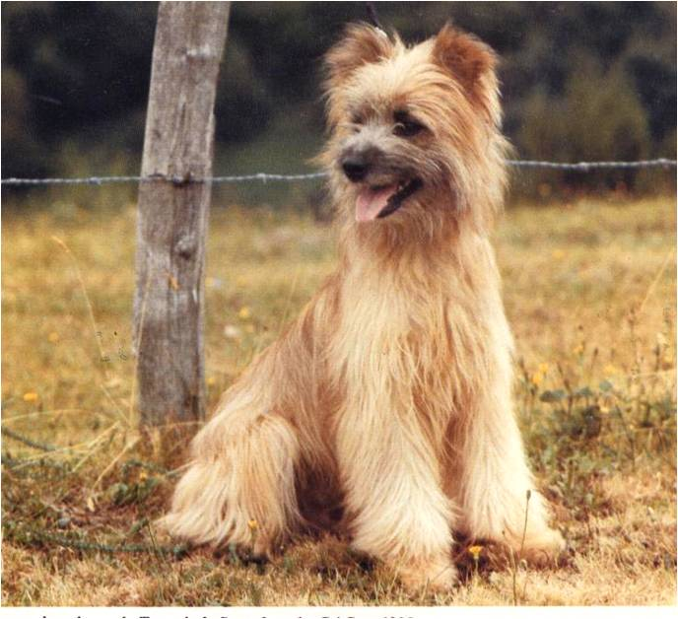

19 – M’DES DRAYERES
Colore Ble Big Noir nata 23/08/2016 – LOF 35324/795 – ID 250269606755746
Da Evenk Des Drayeres e Facette Des Drayeres
All. Garcia Nathalie Prop. Garcia Nathalia

20 – MOUNAQUE DE LA BORDE D’OUZOUM
Colore Fulvo nata 08/11/2016 – LOF 35479 – ID 250268731770185
Da Hegoa du Pic d’Arrouyette e D’Juamp de La Petite Ferme de Wihr
All. Housseau Patrick Prop. Housseau Patrick

CLASSE GIOVANI

21 – NAYA DU MEYA
Colore Nero nata 04/09/02017 – LOF 35789/0 – ID 250269811428465
Da Ibos Dd Meya e Hourquette du Picourlet
All Carnejac Frank Prop. Carnejac Frank

22 – NINA BLUE DU MOULIN D’EBENE
Colore Nero nata 30/05/2017 – LOF 35604/0 – ID 250268600134105
Da Izmo du Moulin d’Ebene e Lilou du Moulin d’Ebene
All. Person Marie Claude Prop. Person Marie Claude

23 – NOLIMIT BLEUE DU VAL DES BELLETES
Colore Arlecchino nata 26/03/2017 – LOF 35507 – ID 250269606886850
Da Hagen Blue des Drayeres e Fleo
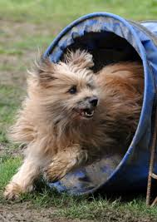
All. Hequet Pierre Prop. Hequet Pierre

CLASSE JUNIORES

24- NALA DES TERRES DU KERALA
Colore nero nata 13/12/2017 – LOF 35864/0 – ID 250268501417629
Da I’Am du Champ d’Onix e Entre Nous Opale Noire
All. Coumarin Jean Paul Prop. Fontugne Stephanie

25 – NARCE DU L’OUSTAOU DE PADEL
Colore Fulvo nata 26/12/2017 – LOF 35896 – ID 250268712664528
Da Vortomage de La Tuile au Loup e Labitarelle de L’Oustaou de Padel
All. Audibert A e A Prop. Audibert A e A

26 – NEOU DE L’OUSTAOU DE PADEL
Colore Fulvo nata 20/11/2017 – LOF 35847 – Tatuag 231 AVN
Da Kortomalte de La Tuile Au Loup e Garonche de L’Oustaou de Padel
All. Audibert A e A Prop. Audibert A e A

CLASSE BABY

27 – OLIMPE DU MOULIN D’EBENE
Colore Nero nata 23/02/2018 – LOF 035967/0 – ID 250268600169313
Da Haggen Blue des Drayeres e Grase du Moulin d’Ebene
All. Person Marie Claude Prop. Person Marie Claude

28 – ONE DU MOULIN D’EBENE
Colore Nero Nata 01/04/2018 – LOF in corso – 250268600169058
Da Faro e Fregate Des Drayeres
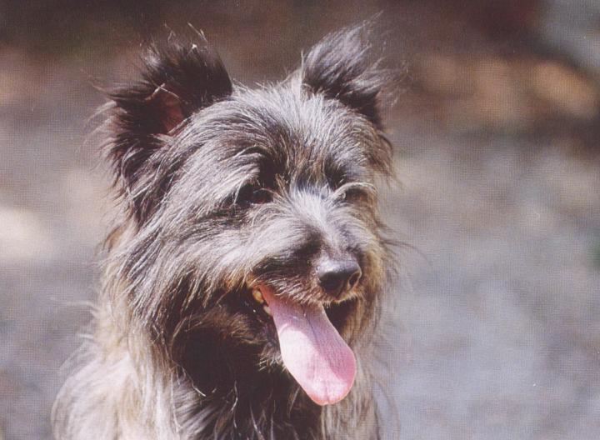

All. Person Marie Claude Prop. Garcia Nathalie

CLASSE VETERANI

29- FREGATE DES DRAYERES
Colore Nero nata 08/07/2010 – LOF 31911/253 – ID 250269604178319
Da Uxor e Tess des Drayeres
All. Garcia Nathalie Prop. Person Marie Claude

COPPIE:
nn. 3 e 15
GRUPPI
nn. 6,9,16 e 29

